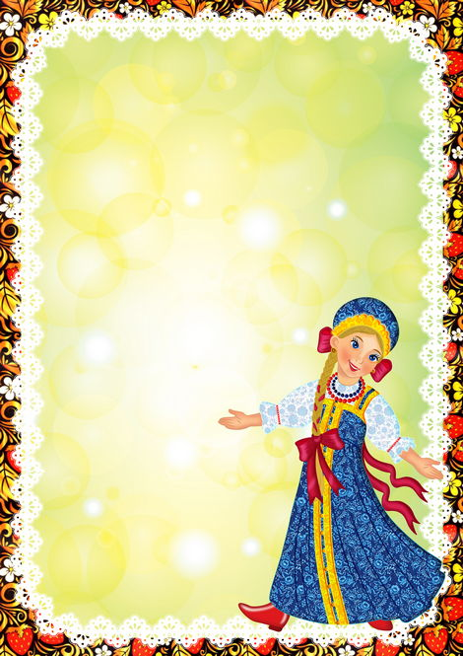 Быково – 2020 г.

Муниципальное дошкольное образовательное учреждение

Быковский детский сад № 3 «Солнышко»

**Я Р М А Р К А.**

**Сценарии праздников и развлечений.**

**Заярная Наталья Александровна,**

**воспитатель.**

Быково – 2020 г.

Быково - 2020 г.

**Зимняя ярмарка.**

**Цель:** Создать условия для приобщения детей к истокам русской народной культуры.

**Задачи**: - Закрепить у детей знания о народных промыслах.

- Развивать интерес к народному искусству через игры, танцы, песни.

- Воспитывать уважение к труду народных мастеров и чувство гордости за Россию, за русский народ, богатый старинными обычаями, трудолюбием, умением работать и веселиться от души. Формировать положительные эмоциональные чувства.

**Оборудование:** Русские народные костюмы для детей, ведущего; костюм скомороха; макет карусели; музыкальные инструменты; прилавки с ярмарочным товаром (предметы народного быта и народно-прикладного искусства).

Под русскую народную мелодию дети гурьбой входят в зал.

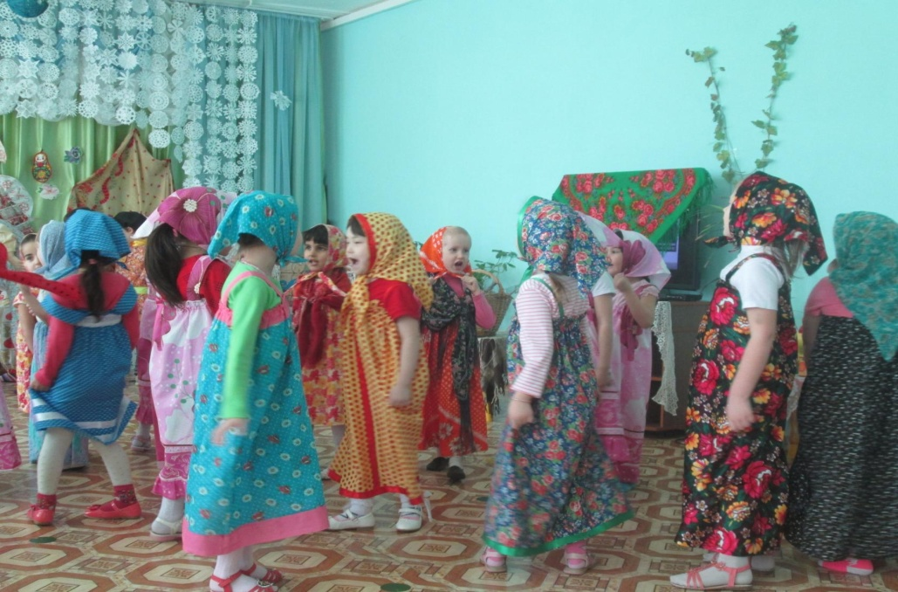

**Ведущая:** Снова ярмарка шумит, пряники с конфетами!

На товар народ глядит, люди разодетые!

Дети рассматривают выставку.

**Ведущая:** Мои хитрые загадки кто сумеет разгадать?

Тому сушки и баранки обещаю к чаю дать!

**Загадки о товарах.**

1. Носят женщины, старушки, носят малые девчушки-

К уголочку уголок сложен красочный… (платок).

1. Не страшны зимой морозы ни большим, ни маленьким.

Что нам зимушки угрозы - мы обуем…(валенки).

1. Если маленький мороз - не хватает он за нос.

Как начнет мороз сердиться, мы наденем…(рукавицы).

1. Мне в частушках подыграет, хоть и не гармошка,

За обедом в суп ныряет расписная…(ложка).

1. Эту обувь не забыли, хоть давным – давно носили,

Влезут дети на полати, у печи оставят…(лапти).

1. Воду дед носил с утра каждый раз по два ведра,

На плечах дугой повисло, держит ведра…(коромысло)

7. Он как круглая кастрюля, он чумазый, не чистюля.

Где там в печке уголек? Кашу варит…(чугунок).

8. Лезет впечь за котелком и в углу стоит молчком,

Кочерге родимый брат- старый кованный…(ухват).

9.Без нее в деревне скучно, вместе с ней поют частушки,

Пляшут Маша и Антошка под веселую…(гармошку).

10.Как нужна она в лесу? В ней грибы домой несу,

Полюбуйся на картину - белых целая…(корзина).

11.Три струны, ее узнай-ка! Заиграла…(балалайка).

12. Волосам моим дружок - длиннозубый…(гребешок).

13. Любят девочки - подружки с маком бублики и…(сушки).

14. Выпускает жаркий пар древний чайник…(самовар).

15. Целый час избу мела чистоплотная…(метла).

**Ведущая**: Мы товары приглядели и про ярмарку запели!

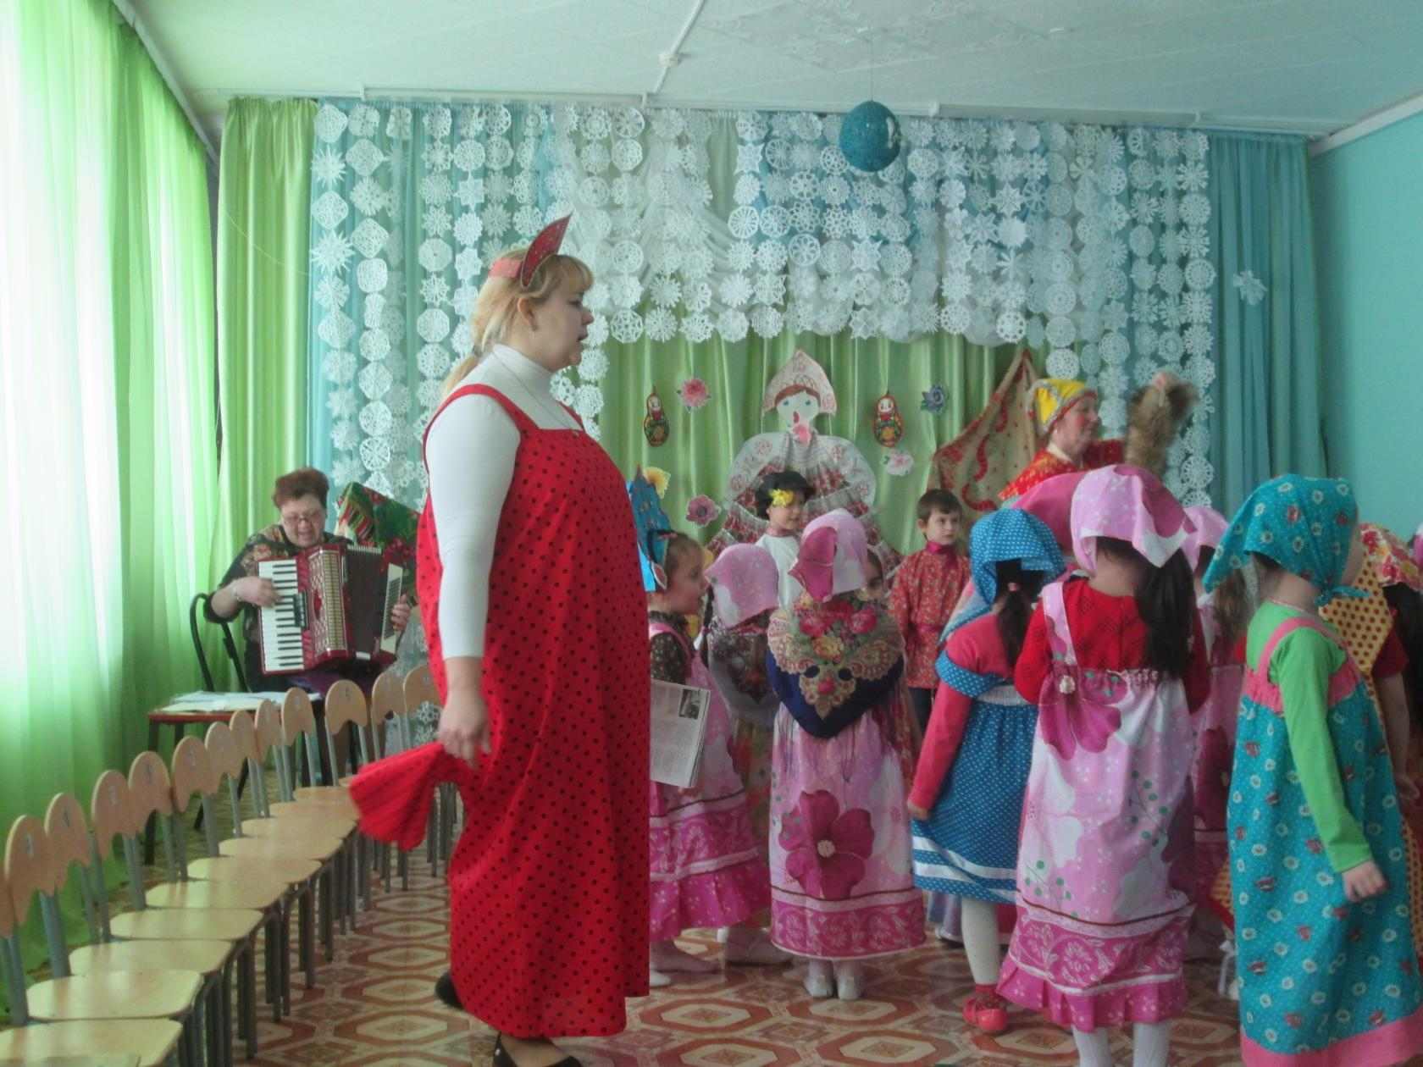

Дети исполняют песню «На ярмарке» музыка и слова Е. Шаламоновой.

**Ведущая**: Кто бараночки несет, кто поделки разные.

Подходи, честной народ! Балаган на празднике!

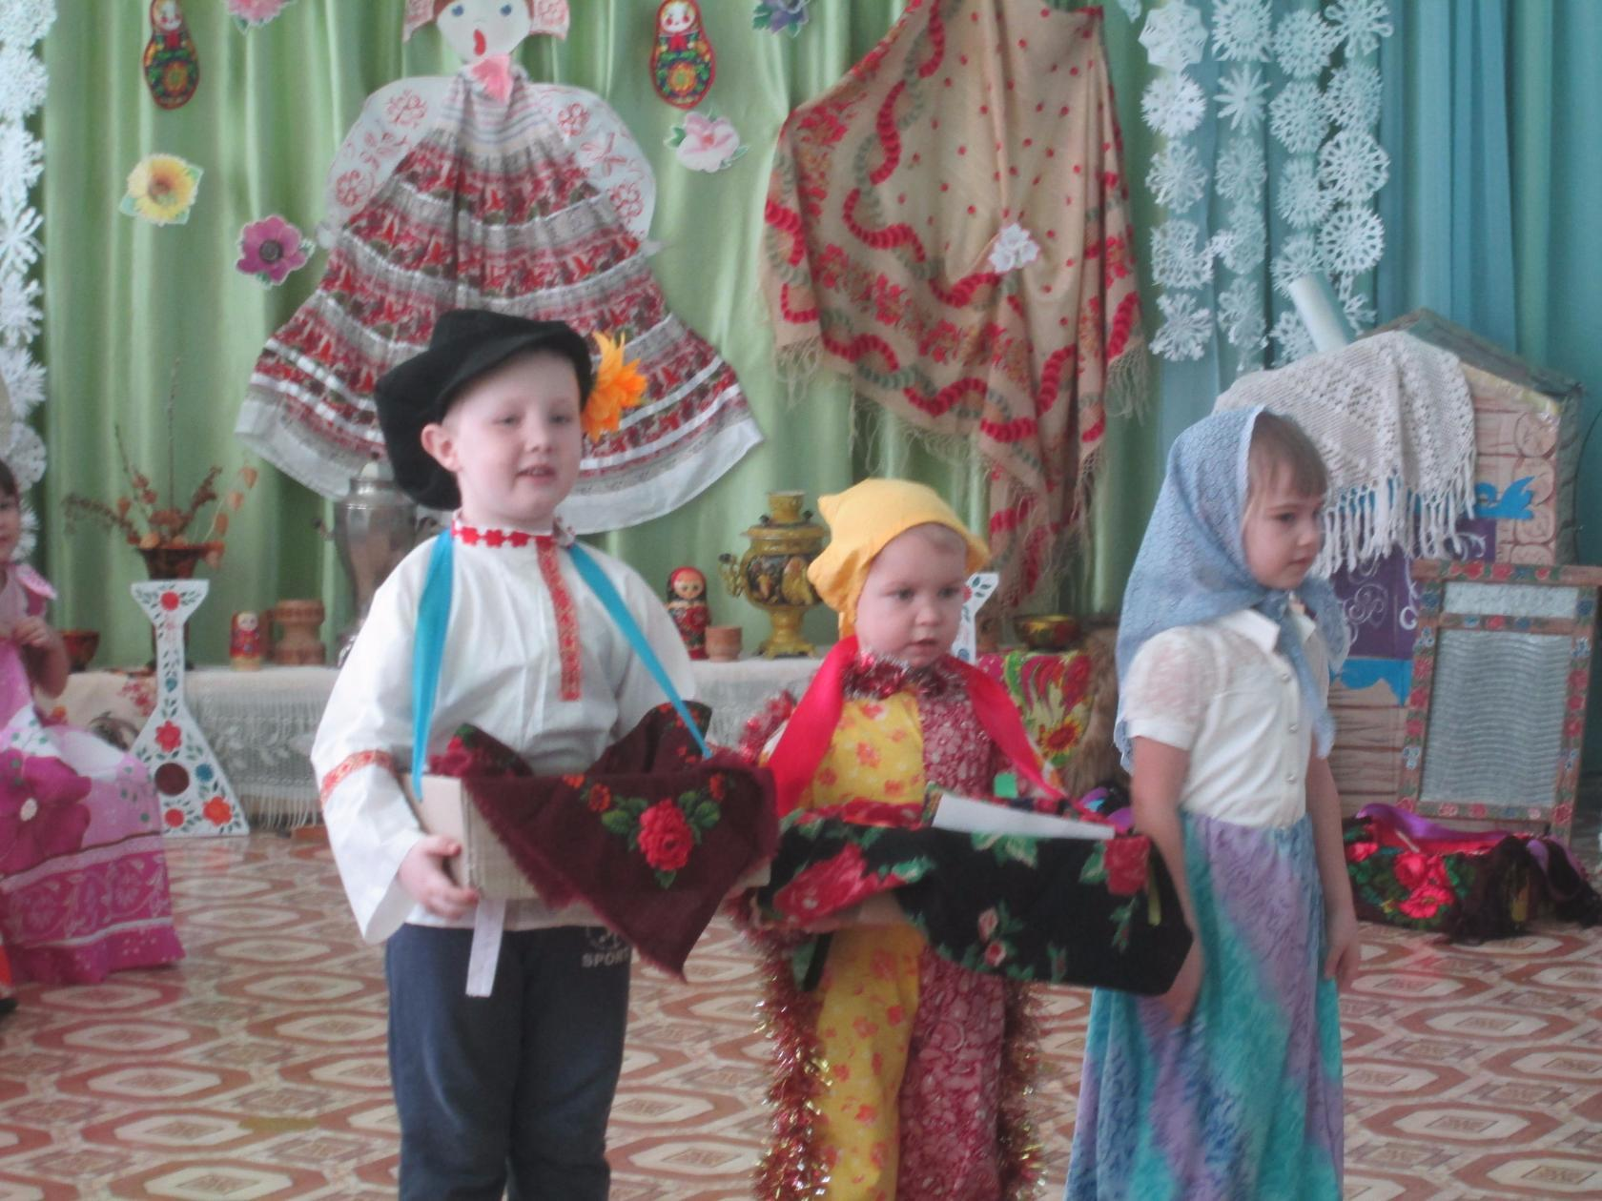

В гости приходит Петрушка.

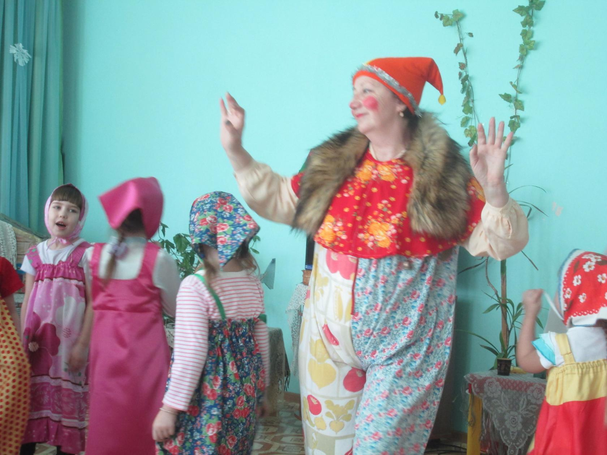

**Петрушка**: Я - Петрушка с погремушкой, расскажу тебе на ушко,

Как на празднике я был, что на ярмарке купил!

Взял я чудо - лапоточки, не себе - любимой дочке,

Вот бараночек вязанка, для гостей моих приманка!

Полушалочек цветной! Это - мамочке родной!

А еще купил я грушу для дружочка, для Ванюши.

Алый сказочный платок хочет маленький сынок.

Доброй бабушке давно обещал веретено.

Решето просила Мила. Старый дедушка носки.

А соседу прикупил я снасти: удочку, крючки.

Дяде Феде - рукавицы, леснику- большой топор!

По платочку двум сестрицам, чтоб у них не вышел спор.

Все заказы я исполнил и себя не позабыл!

Про себя я тоже помню: балалаечку купил!

**Ведущая**: Вы на ярмарку ходили, расскажите, что купили?

Под мелодию русской народной песни «Коробейники» (сл. Н.Некрасова) выходят мальчики - коробейники, к ним навстречу выбегают девочки, осматривают товар.

**Девочка**: Поторгуемся, ребята? Может, что приобретем?

**Мальчик**: Поторгуемся, девчата, заодно для всех споем...

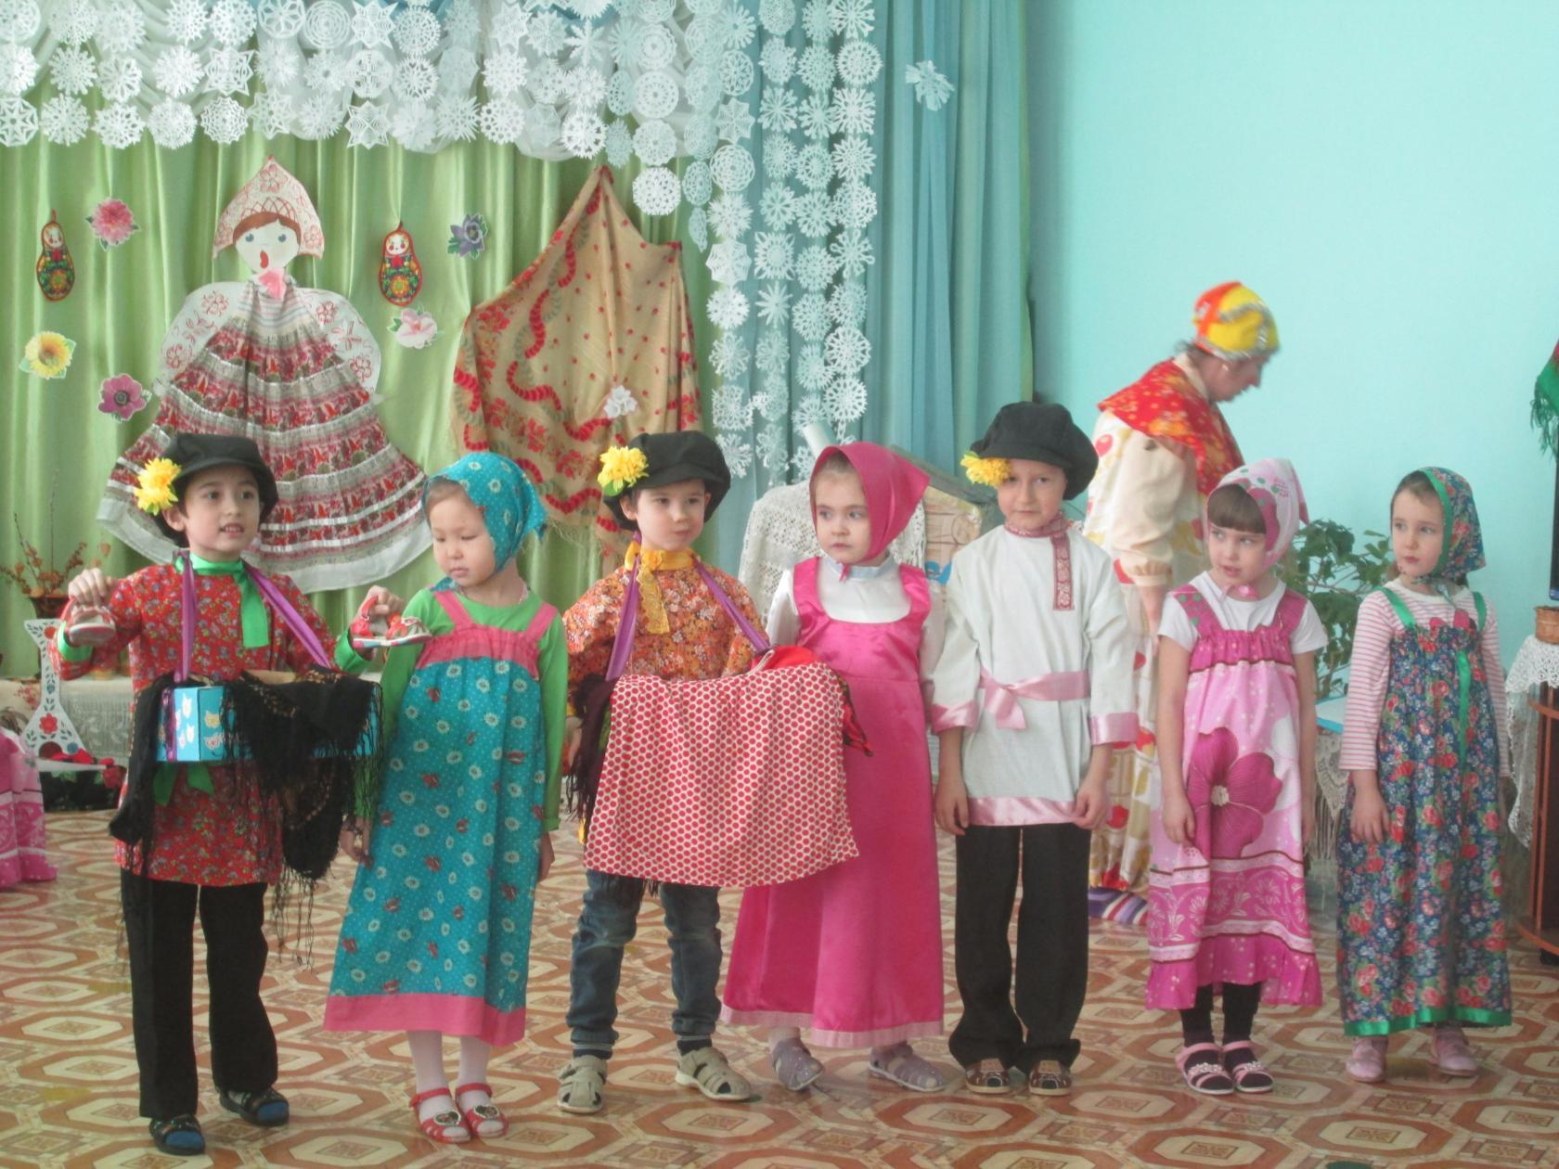

**Мальчики:** 1. Мы – торговцы - зазывалы, мы - ребята- молодцы!

Весь товар у нас на славу: ложки, гребни, бубенцы!

2. Подходите, примеряйте наши ленты и платки!

Время даром не теряйте - доставайте кошельки!

3.Ой, вы девочки - красотки, примеряйте каблучки!

При любой они погодке и нарядны, и легки!

**Девочка**: Ой, торговцы - зазывалы, больно цены высоки!

Покупатель тут бывалый, тут народ - не дураки.

**Мальчик:** Не торгуйтеся, мамаша, ваша дочка не плоха!

Разоденьте вашу Машу - миг найдете жениха!

**Девочка:** Ничего себе обнова, ничего хорошего!

Это платье уж не ново, это платье ношено!

**Мальчик**: Вы бы лучше не скупились, грош - не лошадь со двора.

Мы же так к вам торопились, вот в лаптях уже дыра!

**Девочка**: Коли парни сбавят цену иль дадут с отсрочкою,

Я кольцо себе надену, да еще с цепочкою!

**Девочка:**  Ой, платок узором вышит! Милый купишь мне такой?

Притворился, что не слышит, притворился, что глухой!

**Девочка:** Где, девчата, справедливость? Есть товар, а денег нет!

Мне ж сегодня ночью снились новый фартук и берет!

**Девочки (вместе):** Торговались, торговались, так положено у нас!

Чтоб на нас полюбовались, вышли девки на показ!

Мы девчонки - загляденье, все любуются на нас.

Приходите в воскресенье, будет в клубе перепляс!

Звучит мелодия «Цыганской песни» (слова и музыка Е. Шаламоновой)

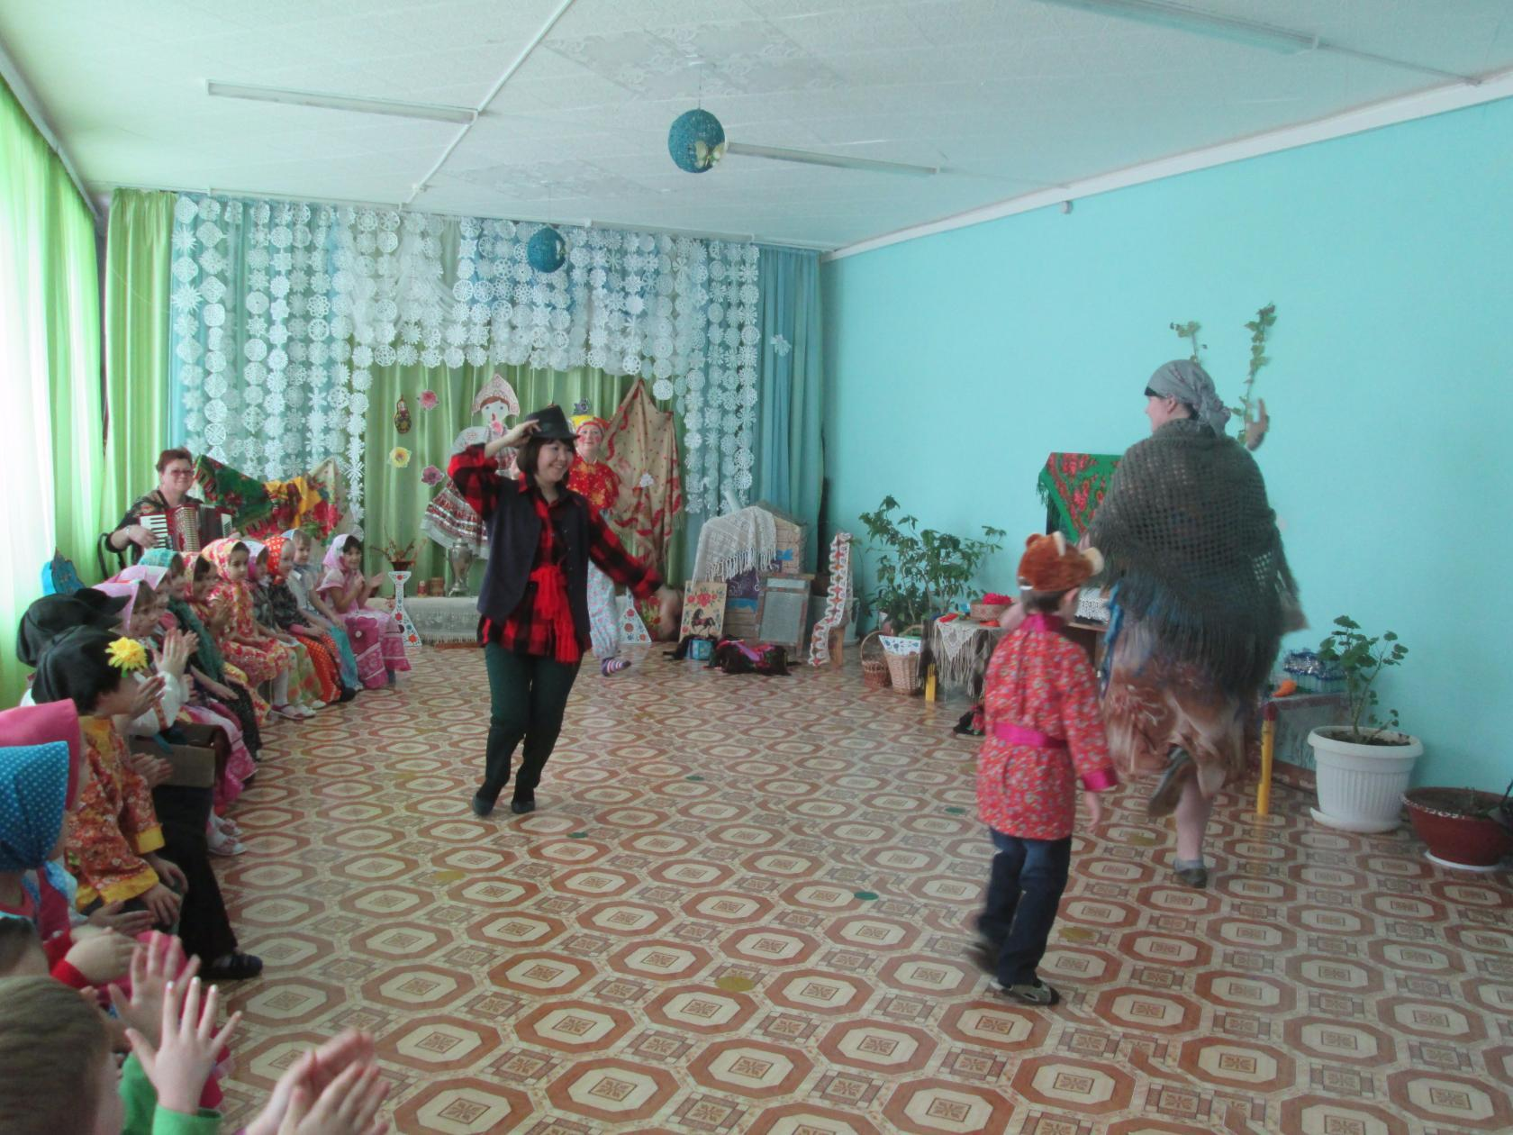

На середину зала выбегают Цыган и Цыганка, ведут медведя.

Цыгане с медведем танцуют в кругу, в конце танца медведь низко кланяется, ему вешают на шею связку баранок и уводят из зала.

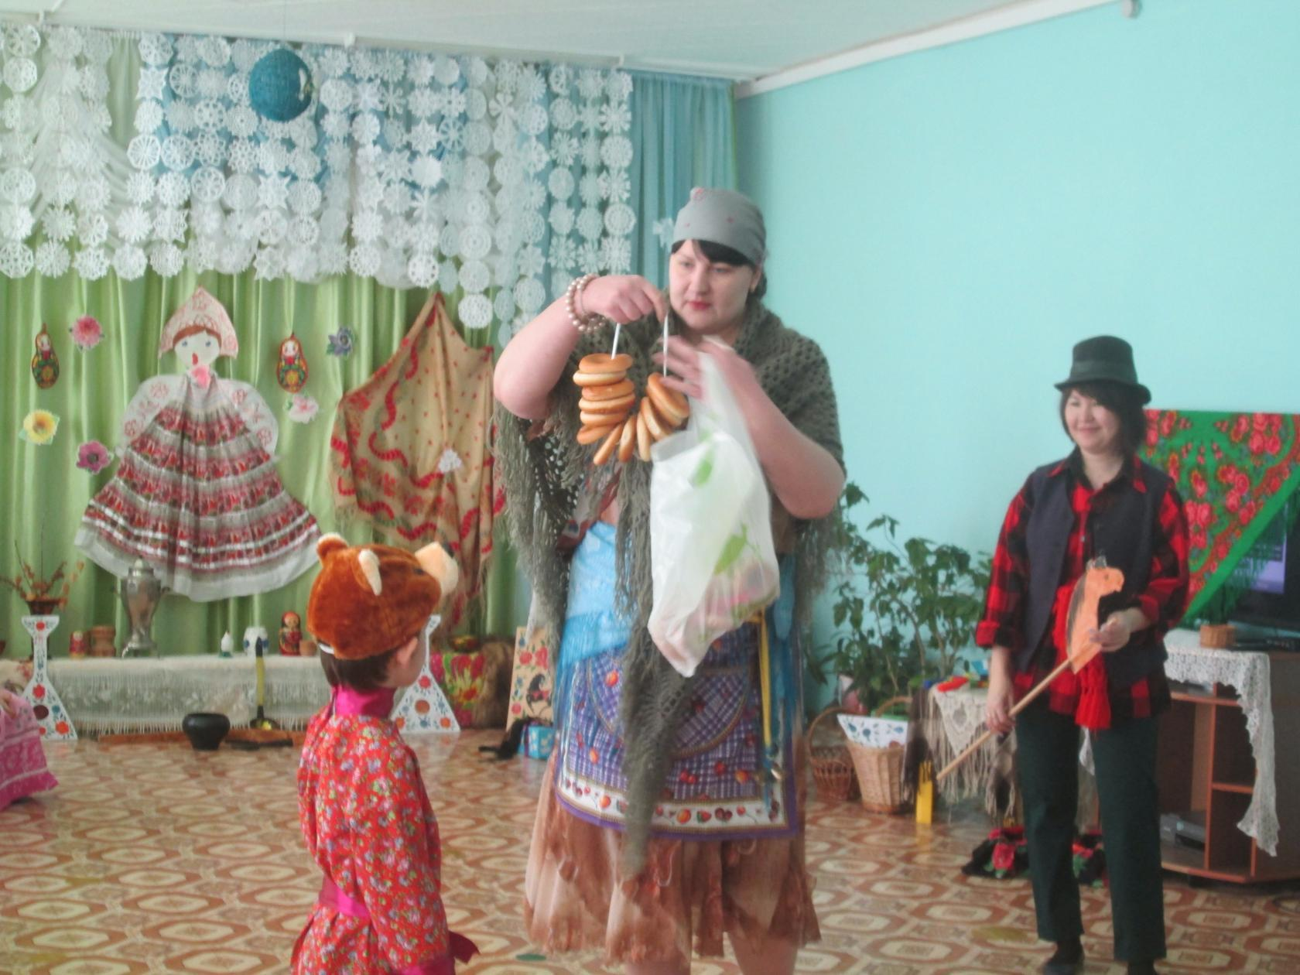

Цыганка гадает всем желающим. Вместе с детьми поют песню. Цыгану дарят коня.

Мальчики приглашают девочек на танец «Кадриль»

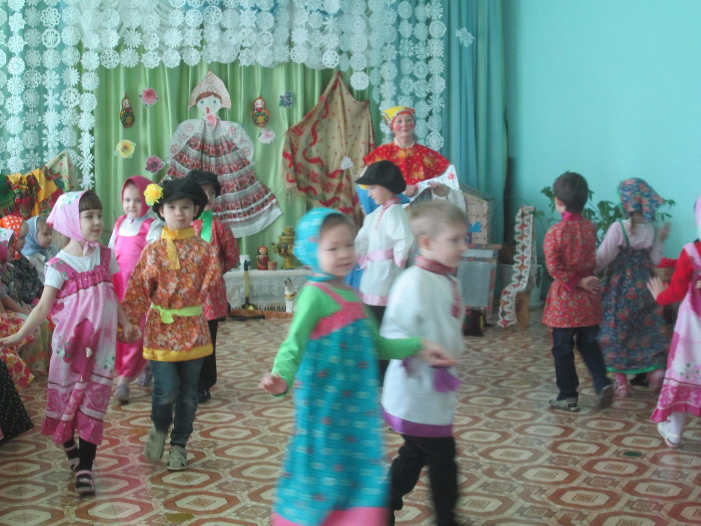 (музыка Е.Шаламоновой).

Приходит лиса

**Ведущая**: Где ты, Лисонька , ходила? Что на ярмарке купила?

**Лиса:** Ах, иду я из Торжка, присмотрела петушка,

Голосистый и красивый, жаль, что денег не хватило!

**Ведущая**: Так идешь ты без покупки?

**Лиса**: Голодаю третьи сутки. На прилавках рыбка, мясо,

Да развешены колбасы. Мне б кусочек колбасы, нету денег у лисы!

**Ведущая:** Не горюй, Лисица, зря- то, мы хоть тоже небогаты,

Но поделимся с тобой.

**Лиса:** Сжальтесь, люди, надо мной!!

Там еще сыры видала, только денег было мало.

**Ведущая:** Вот тебе кусочек сыра.

**Лиса:** Мне на масло не хватило.

**Ведущая**: Вот тебе горшочек масла.

**Лиса**: Мои детки просят мяса!

**Ведущая**: Вот подарочки лисятам.

**Лиса**: Жаль, что я не так богата.

**Ведущая:** Хватит, Лисонька, просить.

**Лиса**: Ох, как хочется попить!

**Ведущая:** Вот тебе воды глоток.

**Лиса:** От воды какой мне прок? Мне бы ковшик молока!

Кружка- то не велика.

**Ведущая**: Хоть подарков нам не жалко, но ты просто попрошайка!

**Лиса**: Что вы, что вы, я шучу, за гостинцы отплачу:

Я станцую для ребят и пойду кормить лисят.

Под веселую мелодию и аплодисменты лиса танцует и убегает с корзиной.

**Выбегает пес Шарик.**

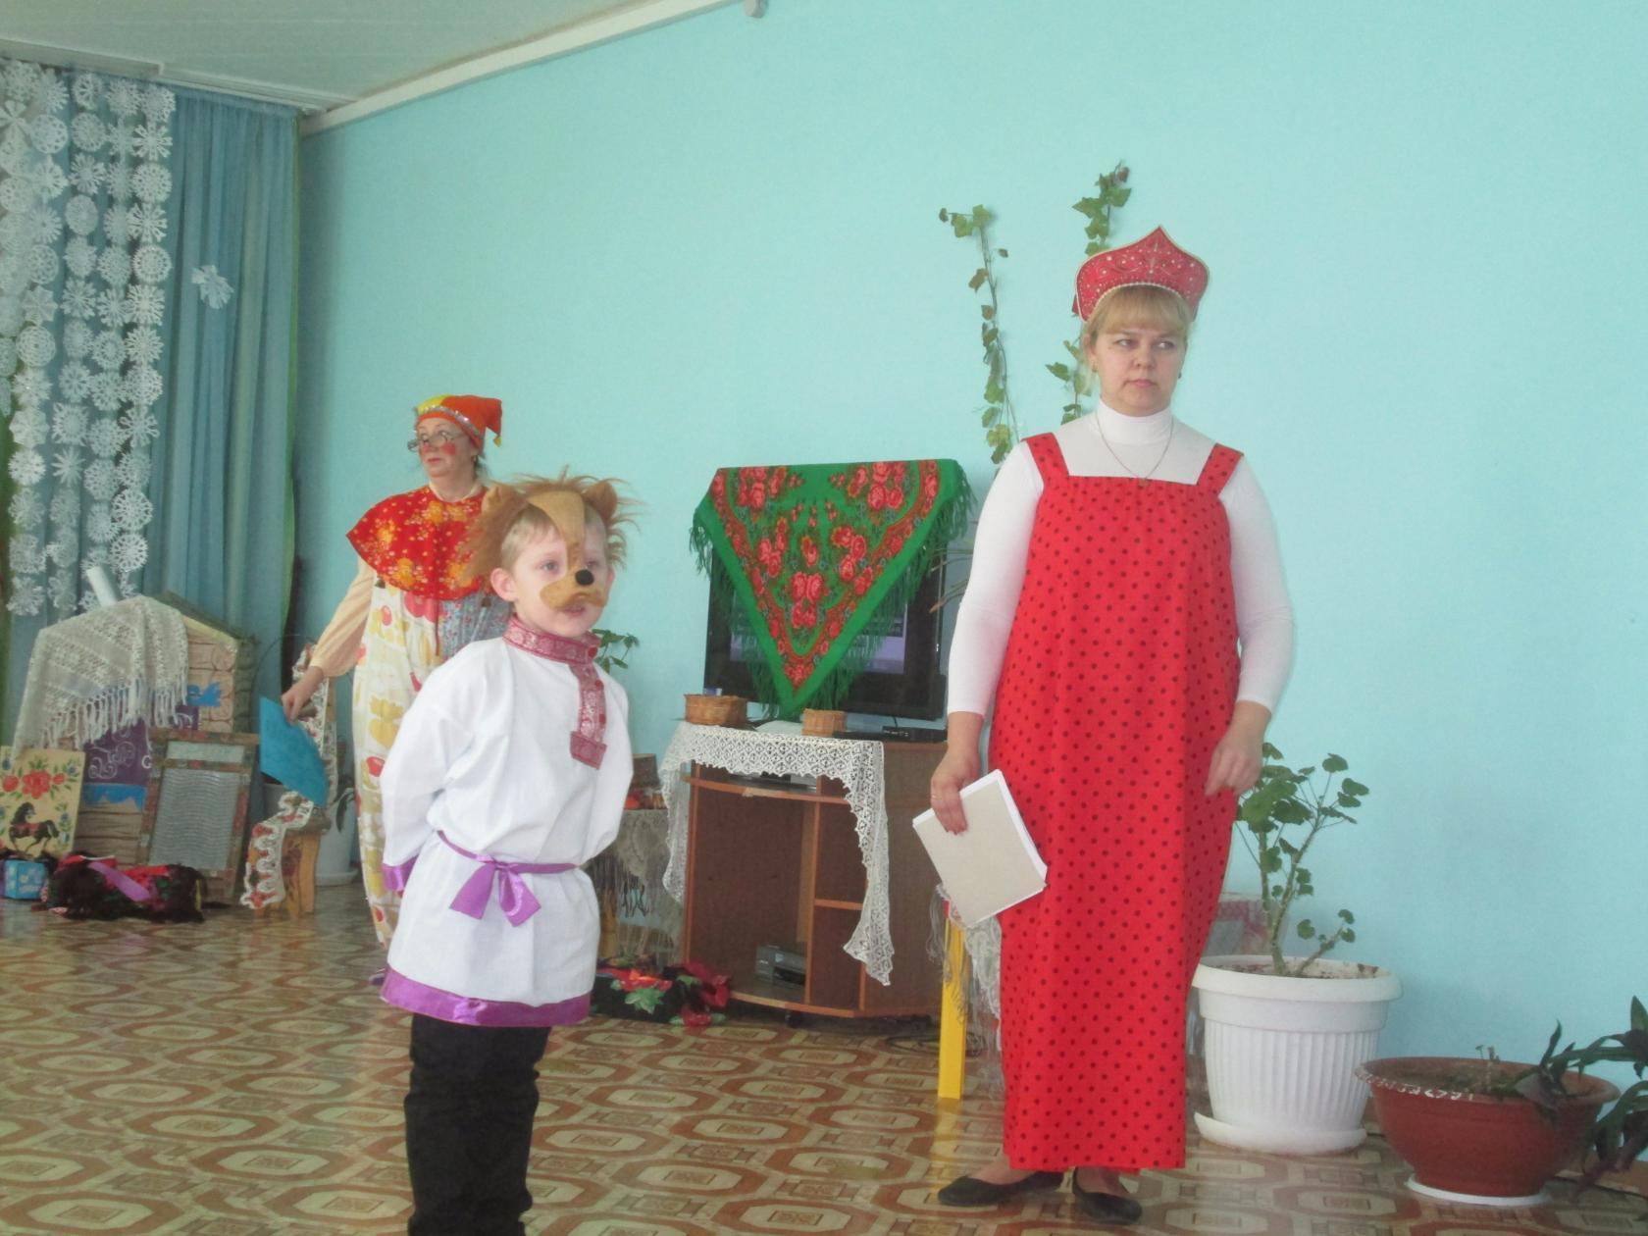

**Ведущая**: Где ты, Шарик, побывал? Что на ярмарке видал?

**Шарик**: Что увидеть там я смог? Только много разных ног

В сапогах, лаптях, ботинках на шнурках, ремнях, резинках.

Все торопятся, снуют, мне прохода не дают.

Не люблю я шума, давки, притаился у прилавка.

Мимо мальчик проходил, мне сухарик подарил.

А потом хозяин лавки отдал вкусные остатки:

От обеда плошку щей и в придачу горсть костей.

Целый день я сытый был, даже косточку зарыл.

Ведущая хвалит Шарика, он убегает.

**Ведущая**: Выходи играть, ребята, выходи играть, девчата!

Лента яркая - атлас! Кто водящий в этот раз?

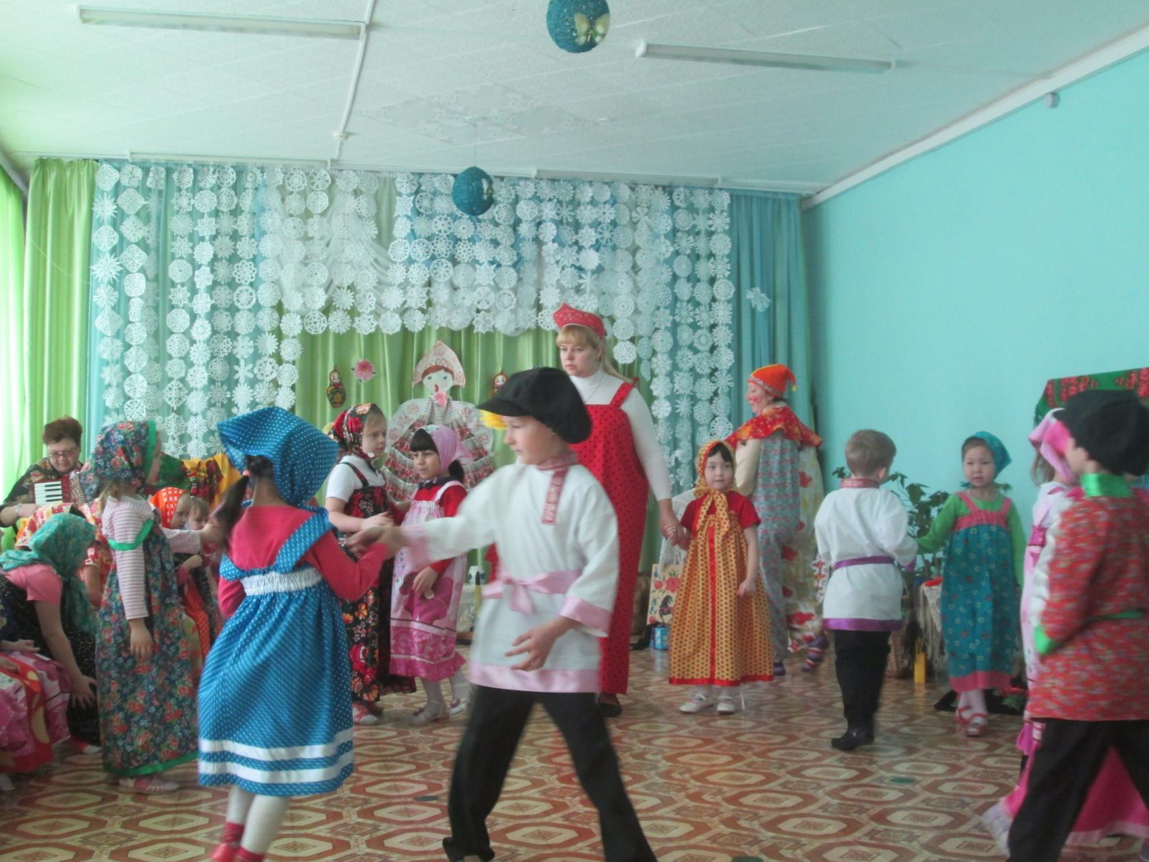

Проводится «Игра с лентой» (слова и музыка Е. Шаламовой)

**Ведущая**: Все ль гостинцев накупили, никого мы не забыли?

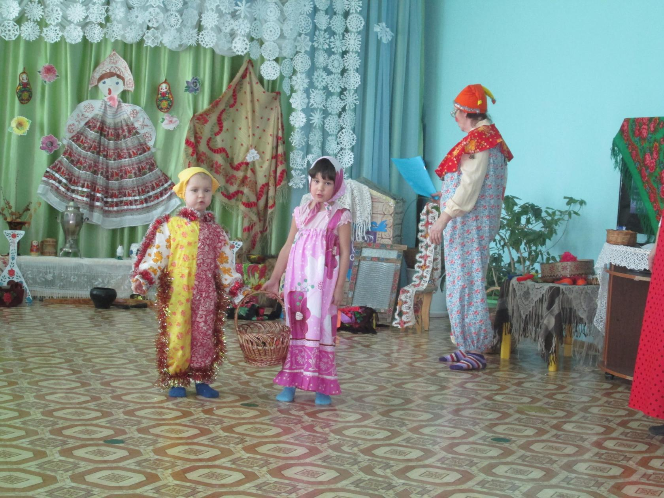

**Мальчик**: Не по слову мы поем, мы поем куплетами,

Не за деньги продаем, мы берем конфетами!

Дети продают свои поделки за конфеты. Благодарят за покупку.

**Ведущая**: Погостить у нас приятно, мы еще вас позовем,

А теперь пошли, ребята, чай с конфетами попьем!

Дети под веселую музыку уходят на чаепитие.

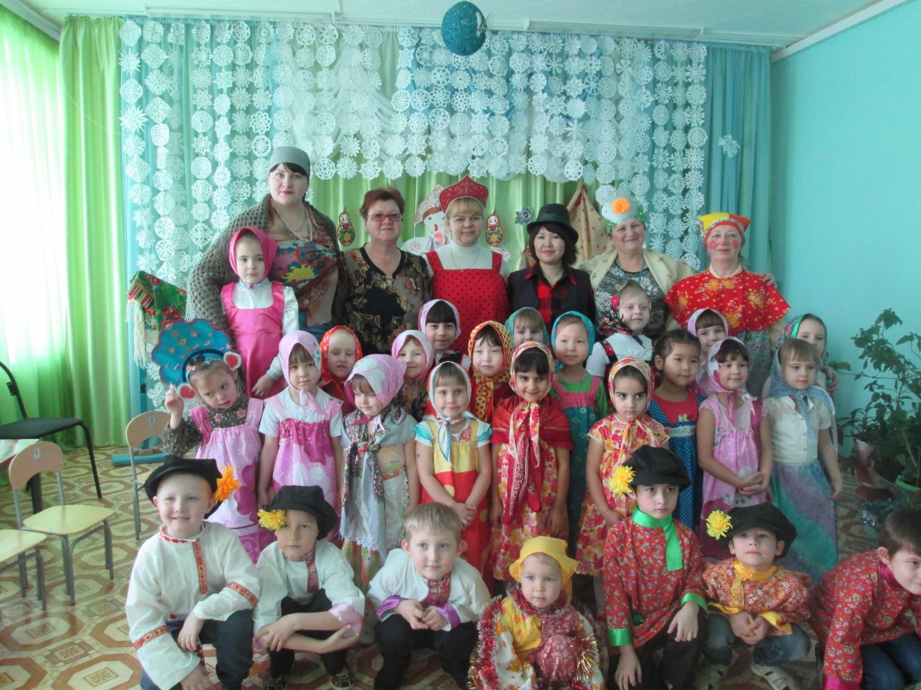

«Ярмарка»

Осенний праздник для детей

старшего дошкольного возраста.

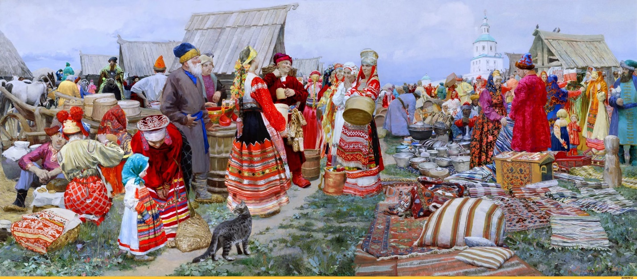

**Цель:** Создать условия для приобщения детей к истокам русской народной культуры.

Задачи: - Закрепить у детей знания о народных промыслах.

- Развивать интерес к народному искусству через народные игры,

танцы, песни.

- Воспитывать уважение к труду народных мастеров и чувство гордости за Россию, за русский народ, богатый старинными обычаями, трудолюбием, умением работать и веселиться от души. Формировать положительные эмоциональные чувства.

**Оборудование:** Русские народные костюмы для детей, ведущих; куклы - скоморохи; макет карусели; ширма, музыкальные инструменты (гармошки, балалайки, деревянные ложки, бубны); прилавки с ярмарочным товаром (предметы народного быта и народно-прикладного искусства), лотки с предметами народного промысла.

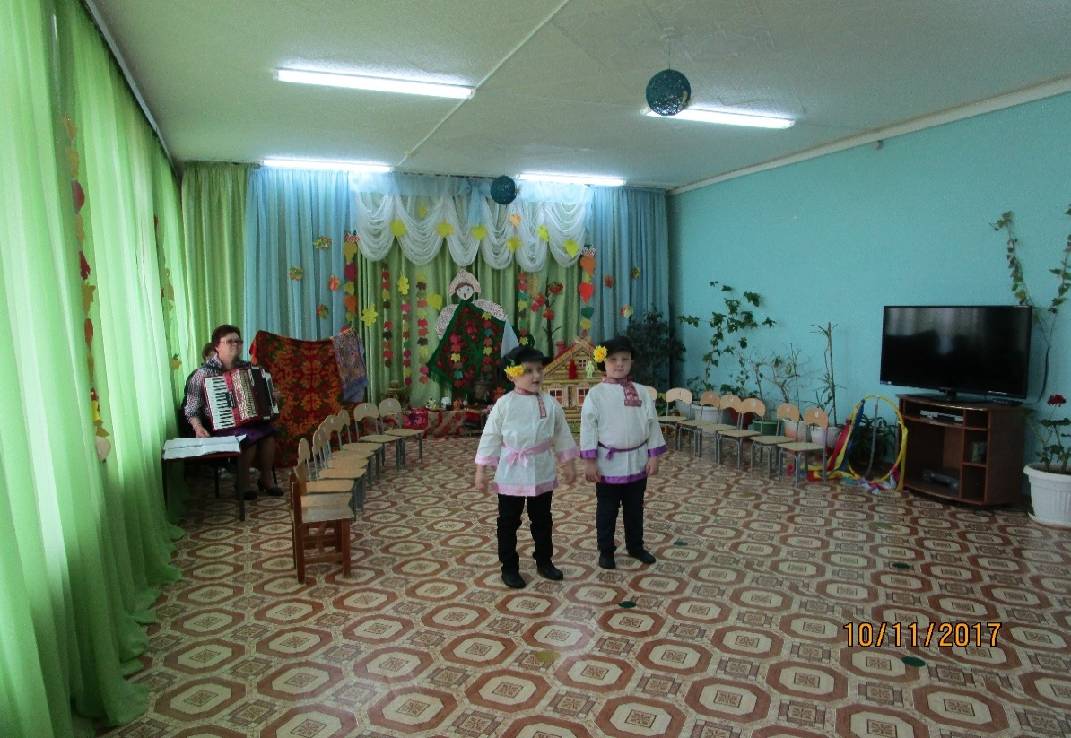

1-й глашатай: Эй, народ честной, здравствуйте!

Всех на праздник-ярмарку приглашаю!

Веселья и хорошего настроения желаю!

В Городе Мастеров наш праздник открывается,

Потому что мастера здесь лучшие собираются.

Если вы приглядитесь,

То сами в этом убедитесь!

2-й глашатай: Ой вы, гой еси, красные девицы и добрые молодцы, а также все гости нашего праздника! Слушайте и глядите, да не говорите, что слыхом не слыхивали и видом не видывали! Приглашаем всех на ярмарку весёлую! Собрались здесь гости желанные: плясуны и игрецы, кукольники певцы. И начнётся на ярмарке весёлое представление с играми-потехами, с хороводами и песнями, шутками и прибаутками! Покажут на ярмарке люди торговые, чем богаты города их русские, чем товары славятся! Приглашаем всех на ярмарку нашу весёлую! Ой, сколько гостей на ярмарке собралось! Время и ярмарку открывать!

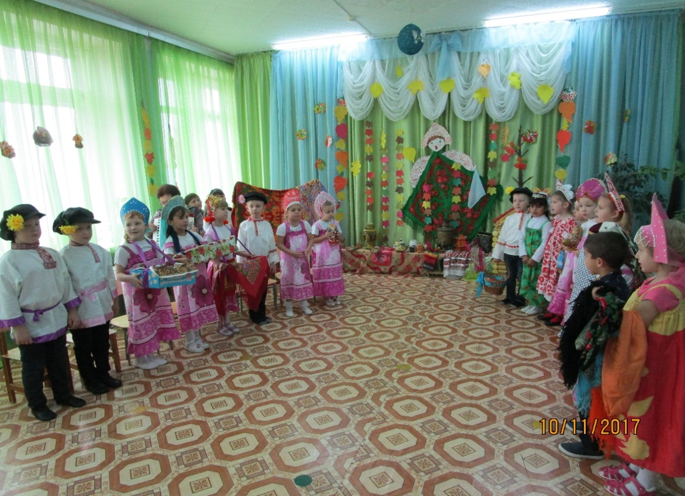

*Дети входят в зал с песней «Ярмарка»*

*Аранжировка и слова Л.Волокитиной.*

1. Хорошая погодка на душе моей стоит,

Пойду гулять на улицу, где музыка звенит.

Пойду гулять на улицу, где ярмарка цветёт,

Где пляшет и ликует православный наш народ.

Припев: Ярмарка, ярмарка,

Золотая ярмарка.

Ярмарка, ярмарка,

Звонкая и яркая,

Как душа моей России. /

Как моя душа. / 2 раза

1. Ребята вместе с мамами на ярмарку пойдут,

И, кроме сладких пряников, друзей себе найдут.

На ярмарочной площади устроят хоровод,

Молва об этой ярмарке по всей Руси пойдет.

Припев:

1. А если тучи тёмные над ярмаркой пойдут,

Не очень опечалится дождём торговый люд.

Им песню задушевную сыграет музыкант,

Для них такая музыка дороже, чем брильянт.

Припев:

**Ведущий 1:** А вот вам и песня задушевная.

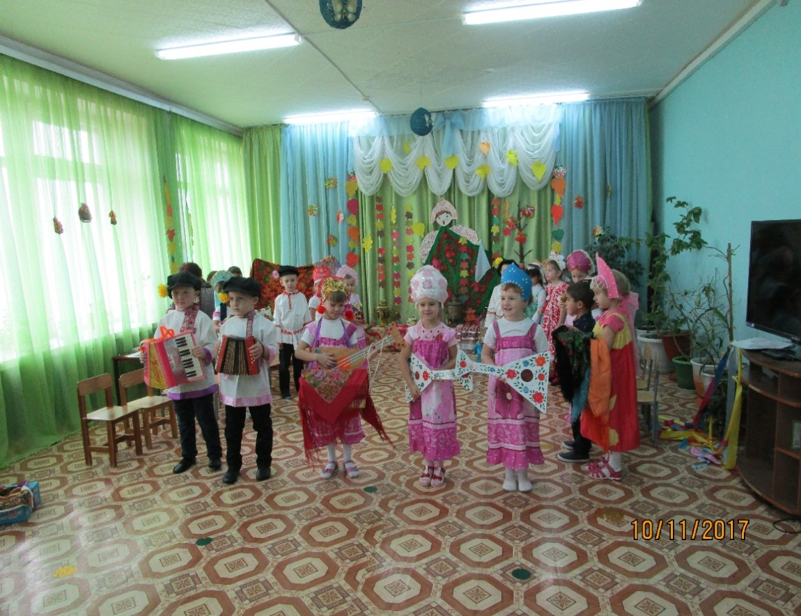

Исполняется песня «Гармонь и балалаечка» (музыка и слова О.Осиповой)

1. Гармонь, гармонь-двухрядочка,

Двухрядная тальяночка,

С тобою на поляночке

Мы спляшем и споём.

*Припев:*

Гармонь, гармонь-двухрядочка,

В дуэте с балалаечкой

Согреет душу музыкой /

О крае о родном. / 2 раза

1. Гармонь, гармонь-двухрядочка,

Из перламутра планочки,

Мотивом душу трогает

До самой глубины.

*Припев:*

А бала-балалаечка

Всё вторит в лад тальяночке,

В ней звуки милой родины, /

Руси родной слышны. / 2 раза

1. Гармонь, гармонь-двухрядочка

С певуньей балалаечкой

От силы духа русского

И сердца рождены.

*Припев:*

Звучанье их и музыка

Исходят от земли – Руси,

Огромной силы жизненной /

Добра, любви полны. / 2 раза

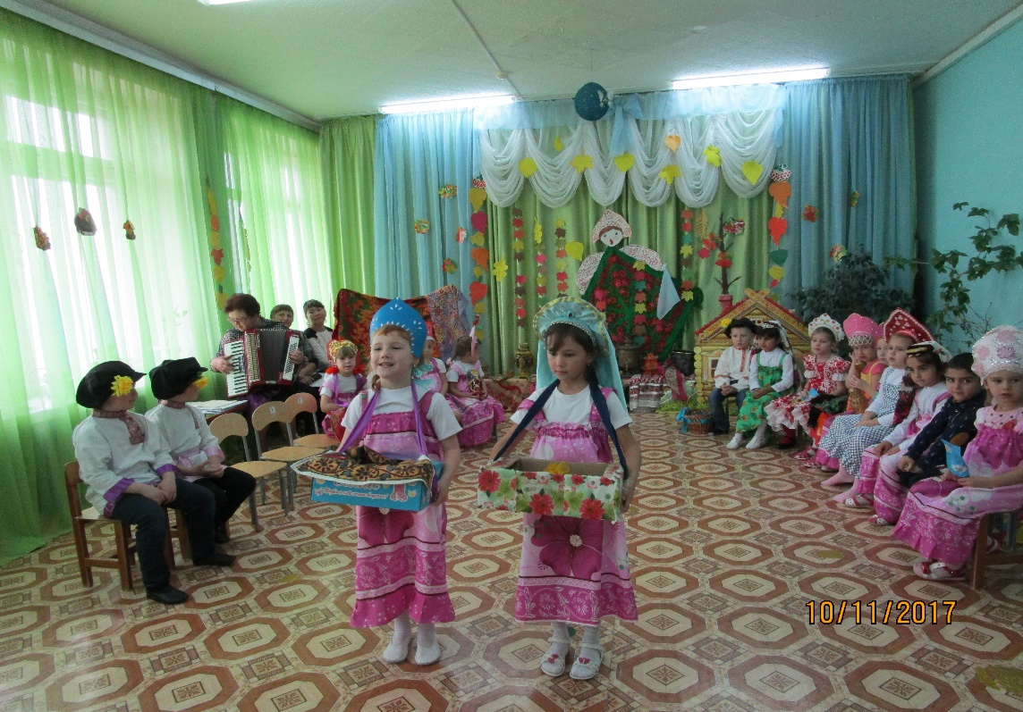

*(выходят две девочки с подносами, на которых лежат баранки, пряники и пр.)*

**1 –я девочка (Аня М.)**

Мы жнеи молодые, серпы золотые.

Весело жали, серпочки мелькали.

Принесли к вам мы

С ячменем пироги,

Пряники, коврижки,

Калачи и пышки!

**2-я девочка (Надя К.)**

Угощайтесь, подруженьки!

Дальние и порядовые!

Пирожками, закличками

Да пряниками медовыми!

*Идут с подносами по залу и раздают угощения.*

***Ведущий*** *2 . Пришла ярмарка с добром! Для кого с пряниками, пирогами и орехами, а для кого с песнями, плясками и потехами!*

*Игра ложкарей*

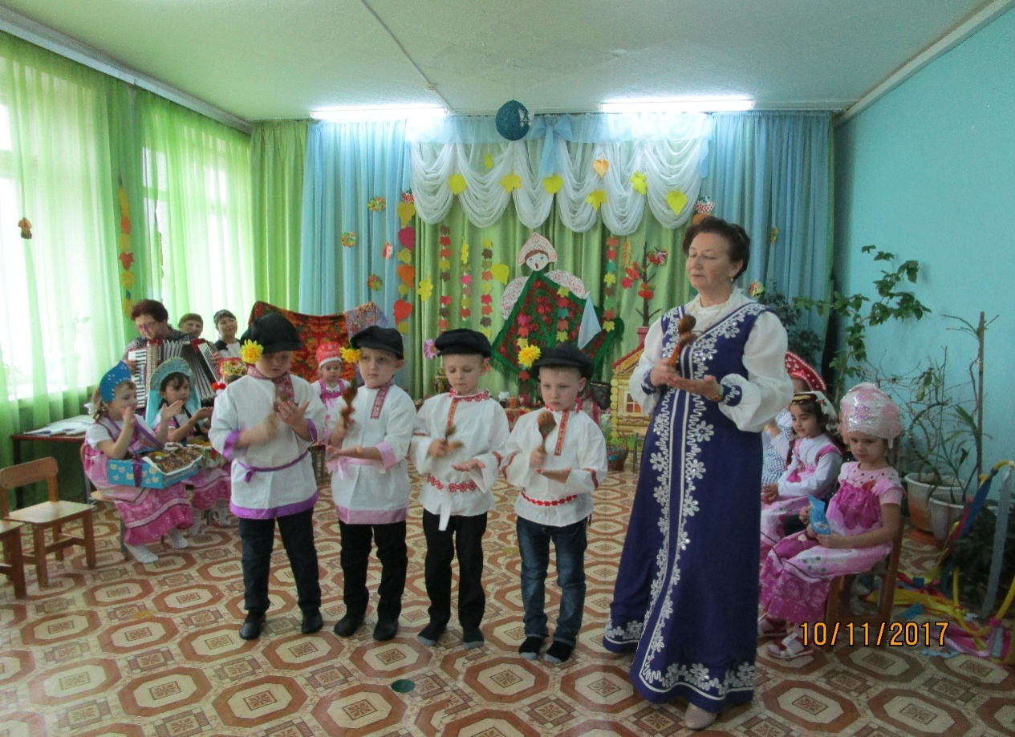

***3-й ребёнок:***

Тайну вам, друзья, откроем,

Скажем всё без лишних слов:

Вы сегодня оказались

В чудо-Граде Мастеров!

**4-й ребёнок**:

Нынче прибыли на праздник

Мастера ремёсел разных!

**5-й ребёнок**:

Эй, народ! Спешите видеть!

В тесноте, да не в обиде,

К нам явились не купцы,

А умельцы-молодцы!

**Ведущий 1**: А вот и мастерицы - пряхи, садовники, огородники да мастеровые с товарами из Чудова села сами к нам идут.

*Дети выходят с лотками под наигрыш на баяне «Барыни», расхваливают свой товар. Уходя, ставят его на стол.*

*Выходят две девочки с хохломской посудой.*

**1-я девочка**:

Как волшебная жар-птица,

Не выходит из ума

Чародейка, мастерица

Золотая хохлома!

**2-я девочка:**

Посуда наша для щей и каши.

Не бьётся, не ломается

И порче не подвергается!

*( выходят две девочки с большими матрёшками)*

**1-я девочка:**

Дуйте в дудки, бейте в ложки!

В гости к нам пришли матрёшки!

Ложки деревянные, матрёшечки румяные!

**2-я девочка**:

Матрёшка расписная

Украсила весь свет,

Одеждой похваляется –

Ей сносу нет!

Матрёшка открывается –

Другая появляется!

Выходят несколько мальчиков с глиняными игрушками в руках.

**Мальчик:**

Вот игрушки расписные - хохломские, вятские,

Щеголихи слободские, кумушки посадские!

С платками, кружевами, лентами друг за другом выходят несколько детей.

**Девочка** (с кружевами, лентами, пряжей):

Пришли мы с нитками, пряжей,

Со всяким рукодельем,

С лентами, платками,

Узорчатыми кружевами!

**Девочка** (с маленькими платочками):

Платочки шёлковые –

Алые, голубые, лиловые!

**Девочка** (с большими платками):

А вот платки расписные, посадские,

Можно сказать, даже царские!

**Мальчик (**с корзиной яблок):

Яблочки садовые,

Яблочки медовые,

Все наливчатые!

**Выходят две девочки** (в руках у них кулёчки с семечками):

Семечки калёны

Раздают Алёны.

Всем, всем раздаём!

И всем сдачи даём!

Мальчик (с орехами):

А у меня орешки калёны!

Где же вы, девушки хвалёны?!

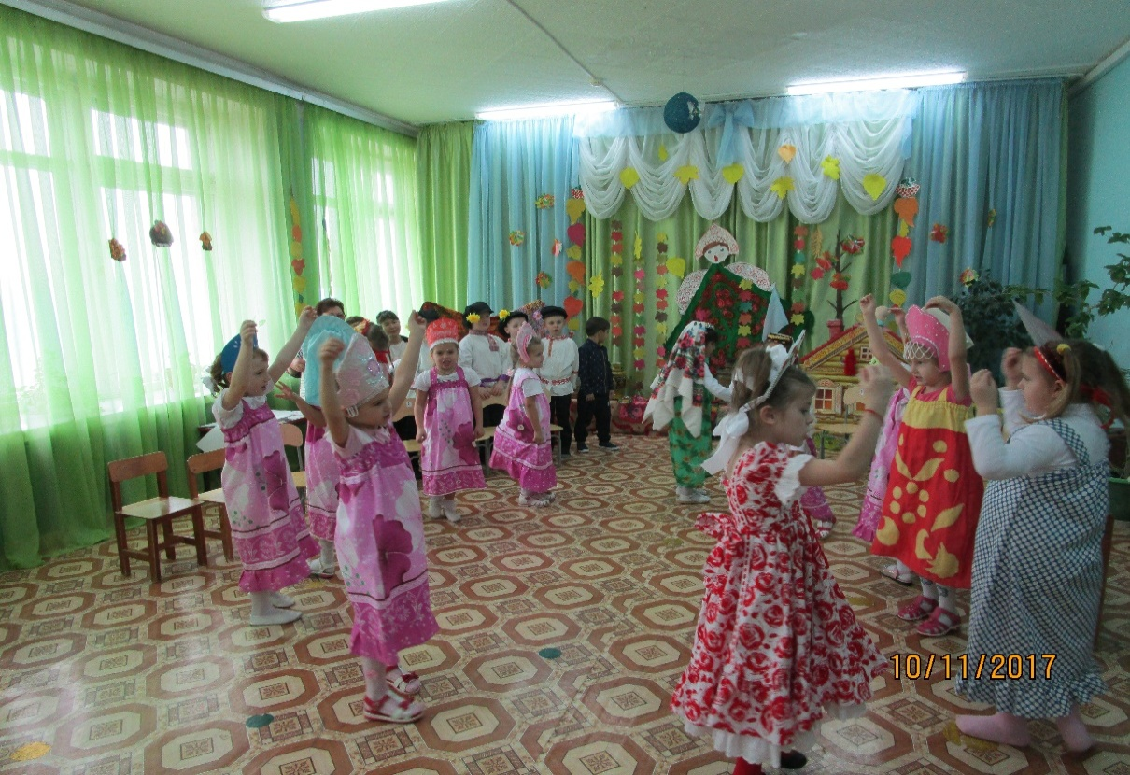

Хоровод «У калинушки» (слова и музыка Ю.Михайленко)

1. Осень золотистая

Листья разукрасила

И калины ягоды

В красный цвет окрасила.

Припев:

Мы вокруг калинушки

Хороводы водим,

Песенку осеннюю

Нежную заводим.

1. Солнышко осеннее

Слабо пригревает.

Птицы перелётные

К югу улетают.

Припев:

Мы вокруг калинушки

В хороводе ходим,

Песенку осеннюю

Нежную заводим.

1. Из листочков золотых

Мы венки сплетаем

И калины ягодой

Ярко украшаем.

Припев:

**Ведущий 2:** Это всем давным-давно признать пора -

Всюду русские в почёте мастера!

Наш свободный, удивительный народ,

Он веками чудо-сказку создаёт!

И хоть сказкой никого не удивишь,

Знает Палех наш Лондон ,и Париж!

Воздадим же честь большую и хвалу

Тем, кто сызмальства приучен к ремеслу

**Ведущий 1:** Ну что ж, товары хороши

Теперь попляшем от души!

Какая ж ярмарка без карусели!

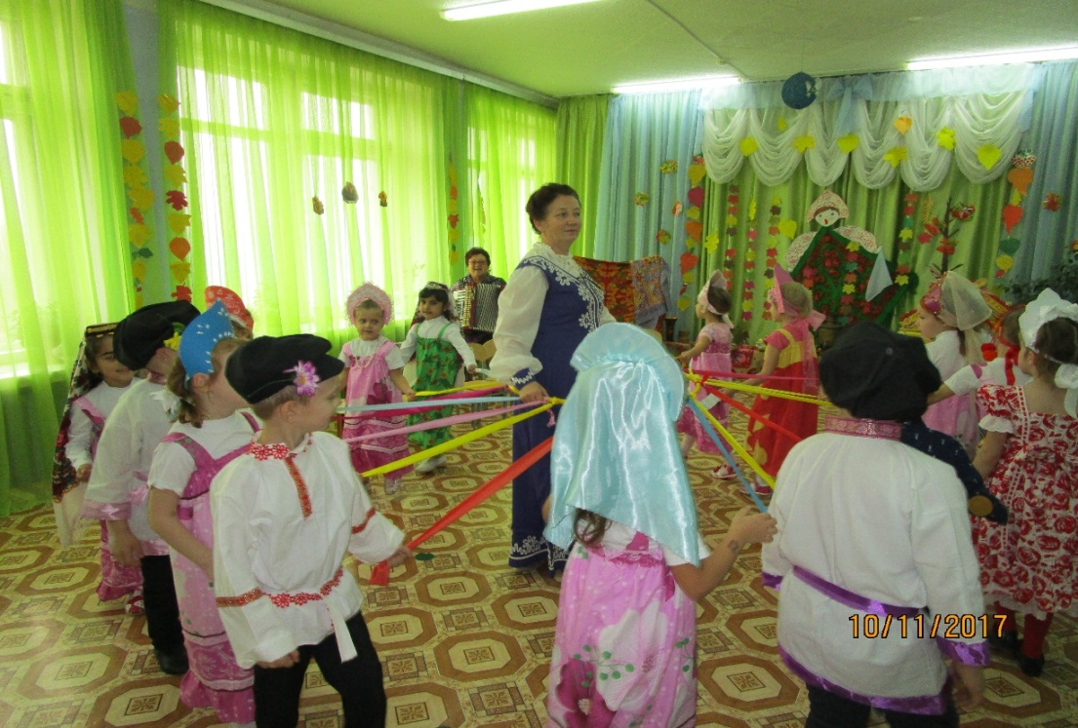 **Карусель под русскую народную мелодию**

**Ведущий 2:** Пришли нас позабавить два брата.

Сейчас мы послушаем, о чем разговаривают скоморохи Демьян да Вавило, чтоб их веником придавило!

*На ширме появляются две куклы - скоморохи.*

**Вавило**: Уж как жили- то два брата - Демьян да Вавило

*(поворачиваются и кланяются друг другу)*

**Демьян:** Вавило - рубаха да Демьян – кафтан.

**Вавило**: Пора, брат Демьян, землю пахать рожь засевать!

**Демьян**: Эх Вавило- простота!

Купил лошадь без хвоста!

**Вавило:** А Демьян - то волокита!

Купил лошадь без копыта!

**Демьян:** У Вавилы - то гнедая, у Демьяна вороная.

У Вавилы - то не едет, у Демьяна не везет!

**Вавило:** Эх, бросим- ка, брат Демьян, с тобой это ремесло!

**Демьян**: Давай- ка лучше, брат Вавило деньги ковать!

**Вавило:** Вот Вавило стал ковать, а Демьян-то поддувать!

**Демьян:** У Вавилы –то не дует, у Демьяна не куёт!

**Ведущий 1:** Эх, Демьян да Вавило, сидели бы дома, Строгали бы стружки, ребячьи игрушки.

**Демьян:** Эх, бросим- ка, Вавило с тобой это ремесло.

**Вавило:** А давай- ка, брат Демьян по селениям ходить

Да народ веселить*! (кланяются к публике)*

**Ведущий 2:** Спасибо, скоморохи, ахи да охи!

Еще приходите да небылицы приносите!

**Скоморохи (**вместе): Похлопайте скоморохам болтунам и пройдохам!

**Дети:** Вот дали!

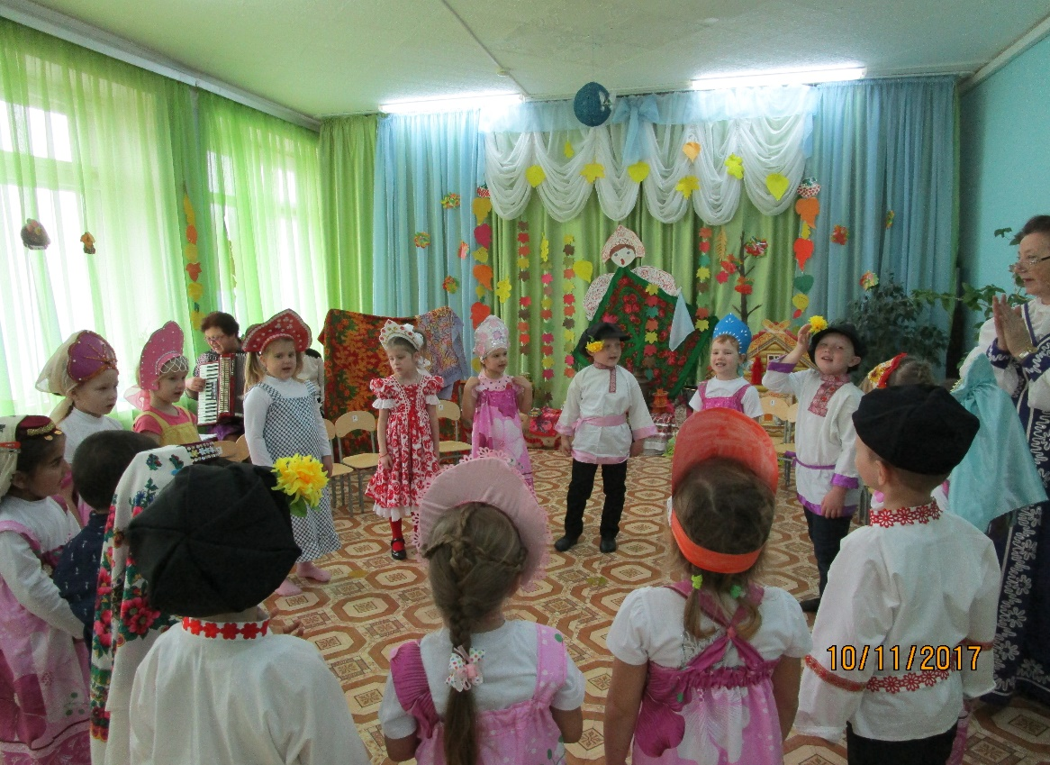**Дети и взрослые поют шуточную песню « Вот дали!»**

**1 ребёнок:** Ехал дедушка Егор, зацепился за забор.

Возглас: Поломался!

Припев: Вот дали, дали, дали, далили (2раза)

Дали, дали, далили (2 раза)

**2 ребёнок:**  Как у нашего Егора щёки шире косогора.

Возглас: Покривились!

Припев: (тот же)

**3 ребёнок:** На заборе сидит утка, у ней сахарна желудка.

Возглас: Заболела!

Припев: (тот же)

**4 ребёнок:** А на крыше сидит кот, у него болит живот.

Возглас: Объелся!

Припев: (тот же)

**5 ребёнок:** Как у тётки Ефросиньи в огороде ходят свиньи.

Возглас: Копают!

Припев**6 ребёнок:** Гляну, гляну у бутылку, стукну Ваньку по затылку.

Возглас: Упал!

Припев: (тот же)

**7 ребёнок:** Гляну, гляну я у таз, Ванька едет на Кавказ.

Возглас: В Джихарду!

Припев: (тот же)

8 ребёнок: Гляну, гляну у карман, ничего не видно там.

Возглас: Пусто!

Припев: (тот же)

**Ведущий 1**: Ох, и повеселили вы нас! А мы-то играть будем?

**Дети**: Да!

Проводится «Игра с ленточкой» (муз. и сл. Е.Шаламоновой)

Вышел Ваня погулять,

Стал подружку выбирать,

Стал подружку выбирать,

Кому ленточку отдать.

Поклонися, поклонись

Да за ленточку держись.

Мы считаем: раз, два, три.

Ну-ка, ленту забери!

**Ведущий 2**: Как кадриль-то заиграет, всех танцоров увлекает. Запевай песню шуточную-прибауточную!

*Исполняется кадриль «Ваня милый»*

1 **девочка:** Матвей, милый, где ты был?

**Матвей:** Был я у портного.

Заказал себе сюртук

Сшить по новой моде.

**Все**: Коротенький сюртучок,

Бархатные брючки,

Тротуаром он идёт,

Во карманах ручки.

2**девочка:**  Ваня, милый, где ты был?

**Ваня**: Я к сапожнику ходил.

Заказал ботинки  
 Сшить по новой моде.

**Все:** На французском каблуке,

С узкими носками,

По бульвару попрошу

Прогуляться с нами.

**4 девочка:** Вася, милый, где ты был?

**мальчик:** А я к шляпнику ходил.

Себе шляпу заказал

Сшить по новой моде.

**Все:** Чёрна шляпа у меня

С круглыми полями,

Приглашаю на кадриль

Прогуляться с нами.

**Ведущий 1**: Ах, как славно у вас получается. Петь да веселиться вы мастера!

**Мальчик:** На Руси уж так идёт,

Что талантливый народ

Сам себе и жнец, и швец,

И на дудочке игрец!

Танец «Кадриль»

**Ведущий 2:**

А теперь позвольте, гости дорогие,

Отдать вам наше нижайшее почтение,

Благодарить за посещение.

Придём в другой раз, уважим.

И одно вам скажем,

Что тешились на ярмарках в старину

Не только голь и баре,

Но и родовитые бояре!

**Ведущий 1:**

Вот и завершился наш праздник.

Подошла пора проститься с вами.

Только светлой будет в сердце грусть.

Пусть всегда гордится мастерами

Щедрая и песенная Русь.

